**TAREA 2.5**

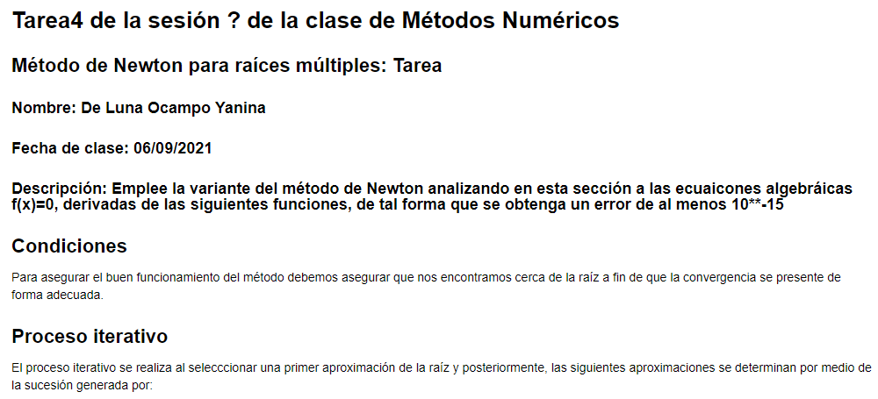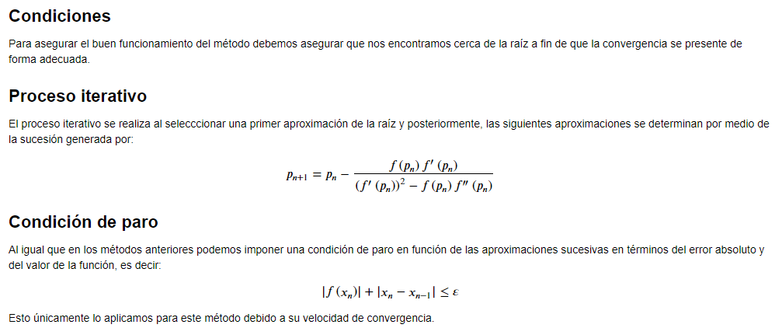

**PROBLEMA1**: Declaramos las funciones necesarias y digitamos la función junto con sus respectivas derivadas

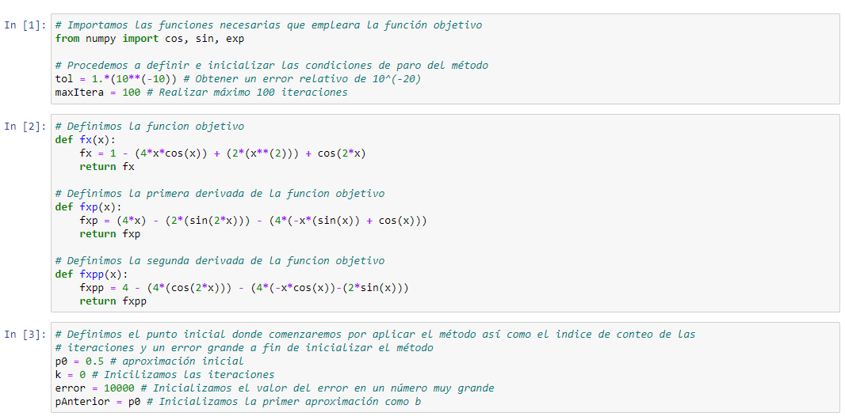

Anexamos el punto inicial a nuestro código



Ejecutando el programa nos da las siguientes Iteraciones

Resultados de la iteracion 8.

La aproximación de la raíz se encuentra dada por 0.73907892.

El valor de la función bajo la aproximación es 2.1645782e-10.

El error relativo se encuentra dado por 1.7234609e-05.

Resultados de la iteracion 9.

La aproximación de la raíz se encuentra dada por 0.73908349.

El valor de la función bajo la aproximación es 1.5212623e-11.

El error relativo se encuentra dado por 4.5683995e-06.

Resultados de la iteracion 10.

La aproximación de la raíz se encuentra dada por 0.7390847.

El valor de la función bajo la aproximación es 1.069006e-12.

El error relativo se encuentra dado por 1.2110553e-06.

Resultados de la iteracion 11.

La aproximación de la raíz se encuentra dada por 0.73908502.

El valor de la función bajo la aproximación es 7.5495166e-14.

El error relativo se encuentra dado por 3.2099299e-07.

Resultados de la iteracion 12.

La aproximación de la raíz se encuentra dada por 0.7390851.

El valor de la función bajo la aproximación es 5.3013149e-15.

El error relativo se encuentra dado por 8.562196e-08.

Resultados de la iteracion 13.

La aproximación de la raíz se encuentra dada por 0.73908513.

El valor de la función bajo la aproximación es -1.110223e-16.

El error relativo se encuentra dado por 2.3363901e-08.

Resultados de la iteracion 14.

La aproximación de la raíz se encuentra dada por 0.73908513.

El valor de la función bajo la aproximación es 0.0.

El error relativo se encuentra dado por 1.2692998e-09.

La raíz de la ecuación se encuentra en el punto: 0.7390851250587805.

**PROBLEMA2**: Declaramos las funciones necesarias y digitamos la función junto con sus respectivas derivadas

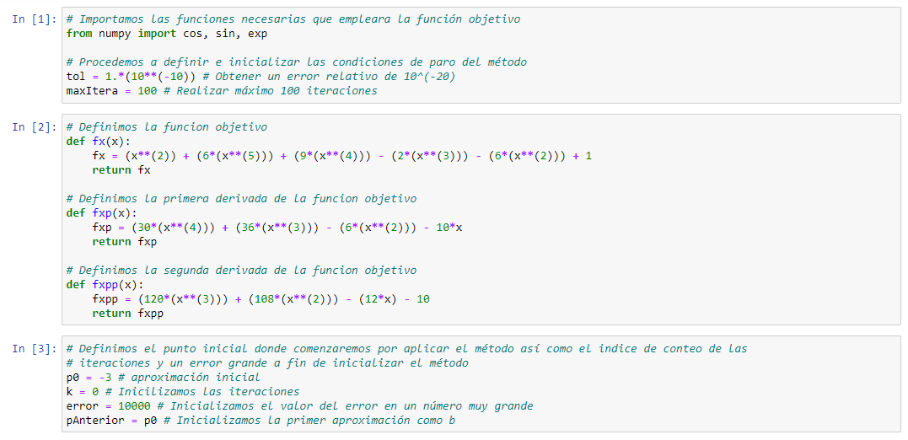

Anexamos el punto inicial a nuestro código



Ejecutando el programa nos da las siguientes Iteraciones

Iniciamos el proceso iterativo

Resultados de la iteracion 1.

La aproximación de la raíz se encuentra dada por -0.6796952.

El valor de la función bajo la aproximación es 0.3685601.

El error relativo se encuentra dado por 721.3203.

Resultados de la iteracion 2.

La aproximación de la raíz se encuentra dada por -0.78546441.

El valor de la función bajo la aproximación es 0.51627314.

El error relativo se encuentra dado por 0.47432931.

Resultados de la iteracion 3.

La aproximación de la raíz se encuentra dada por -2.4793092.

El valor de la función bajo la aproximación es -221.27524.

El error relativo se encuentra dado por 2.2101179.

Resultados de la iteracion 4.

La aproximación de la raíz se encuentra dada por -0.78292348.

El valor de la función bajo la aproximación es 0.51153822.

El error relativo se encuentra dado por 222.97163.

Resultados de la iteracion 5.

La aproximación de la raíz se encuentra dada por -2.2173.

El valor de la función bajo la aproximación es -105.80767.

El error relativo se encuentra dado por 1.9459148.

Resultados de la iteracion 6.

La aproximación de la raíz se encuentra dada por -0.86144502.

El valor de la función bajo la aproximación es 0.67798754.

El error relativo se encuentra dado por 107.16352.

Resultados de la iteracion 7.

La aproximación de la raíz se encuentra dada por -0.31207234.

El valor de la función bajo la aproximación es 0.64144163.

El error relativo se encuentra dado por 1.2273602.

Resultados de la iteracion 8.

La aproximación de la raíz se encuentra dada por -0.74025605.

El valor de la función bajo la aproximación es 0.44021454.

El error relativo se encuentra dado por 1.0696253.

Resultados de la iteracion 9.

La aproximación de la raíz se encuentra dada por -1.0758.

El valor de la función bajo la aproximación es 1.1125821.

El error relativo se encuentra dado por 0.77575853.

Resultados de la iteracion 10.

La aproximación de la raíz se encuentra dada por -1.0384902.

El valor de la función bajo la aproximación es 1.0682718.

El error relativo se encuentra dado por 1.149892.

Resultados de la iteracion 11.

La aproximación de la raíz se encuentra dada por -0.95256573.

El valor de la función bajo la aproximación es 0.89612455.

El error relativo se encuentra dado por 1.1541963.

Resultados de la iteracion 12.

La aproximación de la raíz se encuentra dada por -0.72754528.

El valor de la función bajo la aproximación es 0.42216806.

El error relativo se encuentra dado por 1.121145.

Resultados de la iteracion 13.

La aproximación de la raíz se encuentra dada por -0.98339934.

El valor de la función bajo la aproximación es 0.96551982.

El error relativo se encuentra dado por 0.67802211.

Resultados de la iteracion 14.

La aproximación de la raíz se encuentra dada por -0.8136774.

El valor de la función bajo la aproximación es 0.57211692.

El error relativo se encuentra dado por 1.1352418.

Resultados de la iteracion 15.

La aproximación de la raíz se encuentra dada por 1.4133664.

El valor de la función bajo la aproximación es 55.118682.

El error relativo se encuentra dado por 2.7991607.

Resultados de la iteracion 16.

La aproximación de la raíz se encuentra dada por 0.22254207.

El valor de la función bajo la aproximación es 0.75568186.

El error relativo se encuentra dado por 56.309506.

Resultados de la iteracion 17.

La aproximación de la raíz se encuentra dada por 0.39987807.

El valor de la función bajo la aproximación es 0.36407027.

El error relativo se encuentra dado por 0.93301786.

Resultados de la iteracion 18.

La aproximación de la raíz se encuentra dada por -5.1525521.

El valor de la función bajo la aproximación es -15304.911.

El error relativo se encuentra dado por 5.9165005.

Resultados de la iteracion 19.

La aproximación de la raíz se encuentra dada por -0.50527778.

El valor de la función bajo la aproximación es 0.37049409.

El error relativo se encuentra dado por 15309.558.

Resultados de la iteracion 20.

La aproximación de la raíz se encuentra dada por -0.37286858.

El valor de la función bajo la aproximación es 0.53924777.

El error relativo se encuentra dado por 0.5029033.

Resultados de la iteracion 21.

La aproximación de la raíz se encuentra dada por -1.4261176.

El valor de la función bajo la aproximación es -1.5345109.

El error relativo se encuentra dado por 1.5924968.

Resultados de la iteracion 22.

La aproximación de la raíz se encuentra dada por -1.3096014.

El valor de la función bajo la aproximación es 0.27704962.

El error relativo se encuentra dado por 1.6510271.

Resultados de la iteracion 23.

La aproximación de la raíz se encuentra dada por -1.3320761.

El valor de la función bajo la aproximación es 0.027550213.

El error relativo se encuentra dado por 0.29952437.

Resultados de la iteracion 24.

La aproximación de la raíz se encuentra dada por -1.3343276.

El valor de la función bajo la aproximación es 0.00022449842.

El error relativo se encuentra dado por 0.029801679.

Resultados de la iteracion 25.

La aproximación de la raíz se encuentra dada por -1.3343459.

El valor de la función bajo la aproximación es 1.4610478e-08.

El error relativo se encuentra dado por 0.000242846.

Resultados de la iteracion 26.

La aproximación de la raíz se encuentra dada por -1.3343459.

El valor de la función bajo la aproximación es -5.3290705e-15.

El error relativo se encuentra dado por 1.5804549e-08.

Resultados de la iteracion 27.

La aproximación de la raíz se encuentra dada por -1.3343459.

El valor de la función bajo la aproximación es 7.1054274e-15.

El error relativo se encuentra dado por 5.7731597e-15.

**PROBLEMA3**: Declaramos las funciones necesarias y digitamos la función junto con sus respectivas derivadas

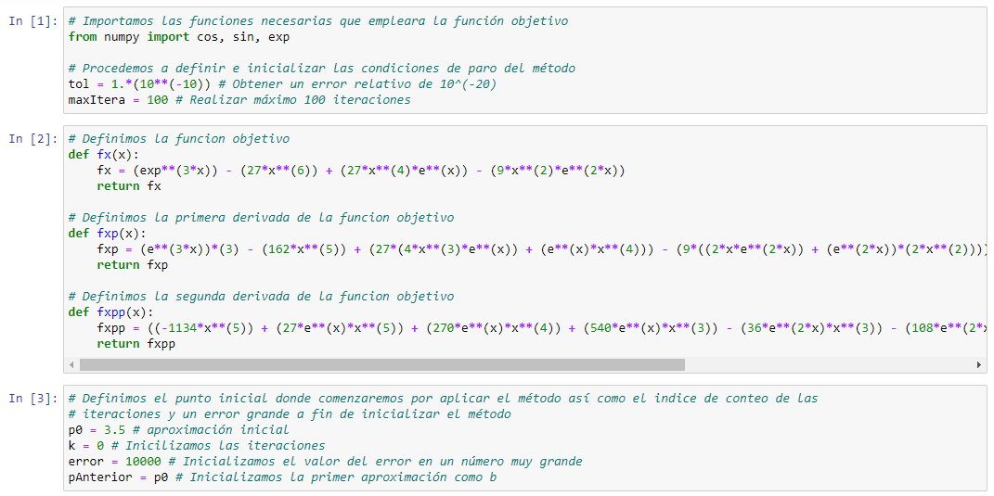

Anexamos el punto inicial a nuestro código



**TAREA 2.4**

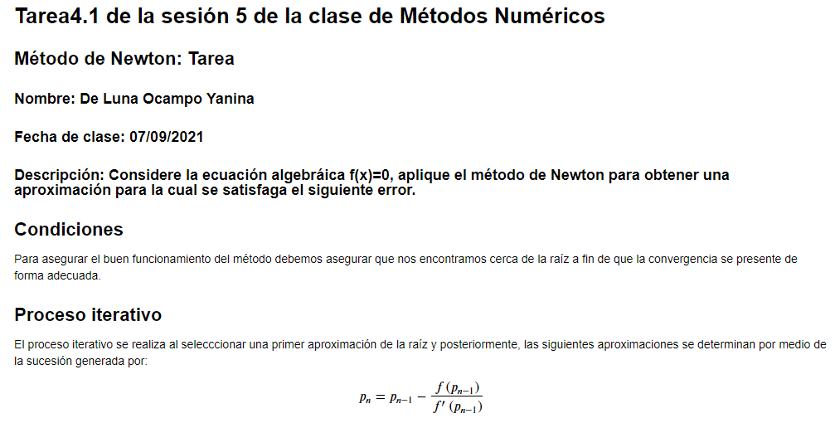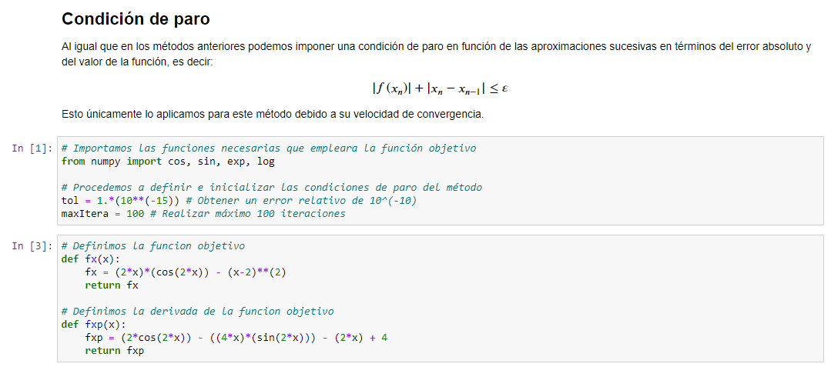

**PROBLEMA1**

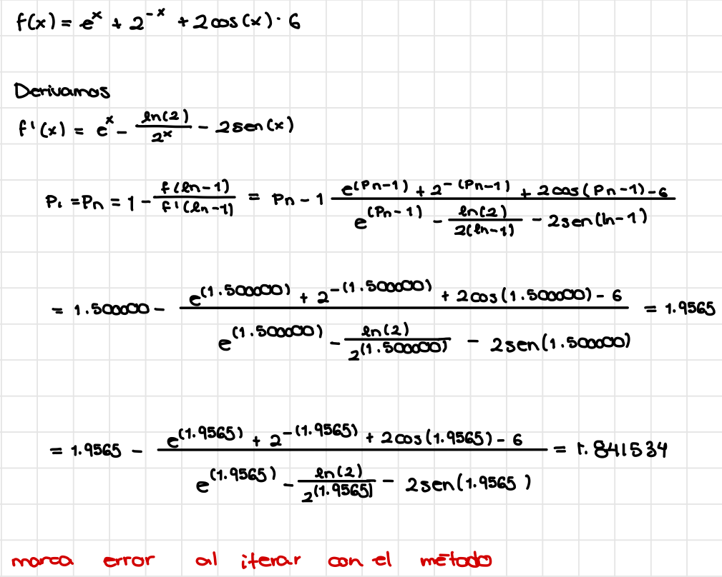

**PROBLEMA2**: Declaramos las funciones necesarias y digitamos la función junto con su respectiva derivada



Anexamos el punto inicial a nuestro código

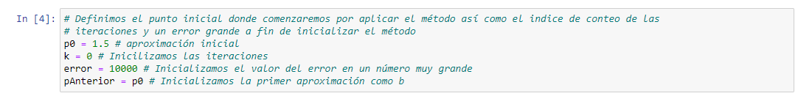

Ejecutando el programa nos da las siguientes Iteraciones

Iniciamos el proceso iterativo

Resultados de la iteracion 1.

La aproximación del punto fijo se encuentra dada por 1.5455096994684976.

El valor de la función bajo la aproximación es -3.29362879545245.

El error relativo se encuentra dado por 6.215512020433699.

Resultados de la iteracion 2.

La aproximación del punto fijo se encuentra dada por -0.8054452667745824.

El valor de la función bajo la aproximación es -7.805953069890386.

El error relativo se encuentra dado por 5.6445837616955306.

Resultados de la iteracion 3.

La aproximación del punto fijo se encuentra dada por 2.5715159225409137.

El valor de la función bajo la aproximación es 1.8203542086968691.

El error relativo se encuentra dado por 11.182914259205882.

Resultados de la iteracion 4.

La aproximación del punto fijo se encuentra dada por 2.370122558534241.

El valor de la función bajo la aproximación es -0.004962868802226045.

El error relativo se encuentra dado por 2.021747572703542.

Resultados de la iteracion 5.

La aproximación del punto fijo se encuentra dada por 2.3706870165845224.

El valor de la función bajo la aproximación es 8.70056168222888e-07.

El error relativo se encuentra dado por 0.005527326852507536.

Resultados de la iteracion 6.

La aproximación del punto fijo se encuentra dada por 2.3706869176622645.

El valor de la función bajo la aproximación es 2.5174307083375425e-14.

El error relativo se encuentra dado por 9.689784261635026e-07.

Resultados de la iteracion 7.

La aproximación del punto fijo se encuentra dada por 2.370686917662262.

El valor de la función bajo la aproximación es 1.7208456881689926e-15.

El error relativo se encuentra dado por 2.78388423424758e-14.

Resultados de la iteracion 8.

La aproximación del punto fijo se encuentra dada por 2.370686917662262.

El valor de la función bajo la aproximación es 1.7208456881689926e-15.

El error relativo se encuentra dado por 1.7208456881689926e-15.

Resultados de la iteracion 9.

La aproximación del punto fijo se encuentra dada por 2.370686917662262.

El valor de la función bajo la aproximación es 1.7208456881689926e-15.

El error relativo se encuentra dado por 1.7208456881689926e-15.

Resultados de la iteracion 10.

La aproximación del punto fijo se encuentra dada por 2.370686917662262.

El valor de la función bajo la aproximación es 1.7208456881689926e-15.

El error relativo se encuentra dado por 1.7208456881689926e-15.

Resultados de la iteracion 11.

La aproximación del punto fijo se encuentra dada por 2.370686917662262.

El valor de la función bajo la aproximación es 1.7208456881689926e-15.

El error relativo se encuentra dado por 1.7208456881689926e-15.

Resultados de la iteracion 12.

La aproximación del punto fijo se encuentra dada por 2.370686917662262.

El valor de la función bajo la aproximación es 1.7208456881689926e-15.

El error relativo se encuentra dado por 1.7208456881689926e-15.

Resultados de la iteracion 13.

La aproximación del punto fijo se encuentra dada por 2.370686917662262.

El valor de la función bajo la aproximación es 1.7208456881689926e-15.

El error relativo se encuentra dado por 1.7208456881689926e-15.

Resultados de la iteracion 14.

La aproximación del punto fijo se encuentra dada por 2.370686917662262.

El valor de la función bajo la aproximación es 1.7208456881689926e-15.

El error relativo se encuentra dado por 1.7208456881689926e-15.

Resultados de la iteracion 15.

La aproximación del punto fijo se encuentra dada por 2.370686917662262.

El valor de la función bajo la aproximación es 1.7208456881689926e-15.

El error relativo se encuentra dado por 1.7208456881689926e-15.

Resultados de la iteracion 16.

La aproximación del punto fijo se encuentra dada por 2.370686917662262.

El valor de la función bajo la aproximación es 1.7208456881689926e-15.

El error relativo se encuentra dado por 1.7208456881689926e-15.

Resultados de la iteracion 17.

La aproximación del punto fijo se encuentra dada por 2.370686917662262.

El valor de la función bajo la aproximación es 1.7208456881689926e-15.

El error relativo se encuentra dado por 1.7208456881689926e-15.

Resultados de la iteracion 18.

La aproximación del punto fijo se encuentra dada por 2.370686917662262.

El valor de la función bajo la aproximación es 1.7208456881689926e-15.

El error relativo se encuentra dado por 1.7208456881689926e-15.

Resultados de la iteracion 19.

La aproximación del punto fijo se encuentra dada por 2.370686917662262.

El valor de la función bajo la aproximación es 1.7208456881689926e-15.

El error relativo se encuentra dado por 1.7208456881689926e-15.

Resultados de la iteracion 20.

La aproximación del punto fijo se encuentra dada por 2.370686917662262.

El valor de la función bajo la aproximación es 1.7208456881689926e-15.

El error relativo se encuentra dado por 1.7208456881689926e-15.

Resultados de la iteracion 21.

La aproximación del punto fijo se encuentra dada por 2.370686917662262.

El valor de la función bajo la aproximación es 1.7208456881689926e-15.

El error relativo se encuentra dado por 1.7208456881689926e-15.

Resultados de la iteracion 22.

La aproximación del punto fijo se encuentra dada por 2.370686917662262.

El valor de la función bajo la aproximación es 1.7208456881689926e-15.

El error relativo se encuentra dado por 1.7208456881689926e-15.

Resultados de la iteracion 23.

La aproximación del punto fijo se encuentra dada por 2.370686917662262.

El valor de la función bajo la aproximación es 1.7208456881689926e-15.

El error relativo se encuentra dado por 1.7208456881689926e-15.

Resultados de la iteracion 24.

La aproximación del punto fijo se encuentra dada por 2.370686917662262.

El valor de la función bajo la aproximación es 1.7208456881689926e-15.

El error relativo se encuentra dado por 1.7208456881689926e-15.

Resultados de la iteracion 25.

La aproximación del punto fijo se encuentra dada por 2.370686917662262.

El valor de la función bajo la aproximación es 1.7208456881689926e-15.

El error relativo se encuentra dado por 1.7208456881689926e-15.

Resultados de la iteracion 26.

La aproximación del punto fijo se encuentra dada por 2.370686917662262.

El valor de la función bajo la aproximación es 1.7208456881689926e-15.

El error relativo se encuentra dado por 1.7208456881689926e-15.

Resultados de la iteracion 27.

La aproximación del punto fijo se encuentra dada por 2.370686917662262.

El valor de la función bajo la aproximación es 1.7208456881689926e-15.

El error relativo se encuentra dado por 1.7208456881689926e-15.

Resultados de la iteracion 28.

La aproximación del punto fijo se encuentra dada por 2.370686917662262.

El valor de la función bajo la aproximación es 1.7208456881689926e-15.

El error relativo se encuentra dado por 1.7208456881689926e-15.

Resultados de la iteracion 29.

La aproximación del punto fijo se encuentra dada por 2.370686917662262.

El valor de la función bajo la aproximación es 1.7208456881689926e-15.

El error relativo se encuentra dado por 1.7208456881689926e-15.

Resultados de la iteracion 30.

La aproximación del punto fijo se encuentra dada por 2.370686917662262.

El valor de la función bajo la aproximación es 1.7208456881689926e-15.

El error relativo se encuentra dado por 1.7208456881689926e-15.

Resultados de la iteracion 31.

La aproximación del punto fijo se encuentra dada por 2.370686917662262.

El valor de la función bajo la aproximación es 1.7208456881689926e-15.

El error relativo se encuentra dado por 1.7208456881689926e-15.

Resultados de la iteracion 32.

La aproximación del punto fijo se encuentra dada por 2.370686917662262.

El valor de la función bajo la aproximación es 1.7208456881689926e-15.

El error relativo se encuentra dado por 1.7208456881689926e-15.

Resultados de la iteracion 33.

La aproximación del punto fijo se encuentra dada por 2.370686917662262.

El valor de la función bajo la aproximación es 1.7208456881689926e-15.

El error relativo se encuentra dado por 1.7208456881689926e-15.

Resultados de la iteracion 34.

La aproximación del punto fijo se encuentra dada por 2.370686917662262.

El valor de la función bajo la aproximación es 1.7208456881689926e-15.

El error relativo se encuentra dado por 1.7208456881689926e-15.

Resultados de la iteracion 35.

La aproximación del punto fijo se encuentra dada por 2.370686917662262.

El valor de la función bajo la aproximación es 1.7208456881689926e-15.

El error relativo se encuentra dado por 1.7208456881689926e-15.

Resultados de la iteracion 36.

La aproximación del punto fijo se encuentra dada por 2.370686917662262.

El valor de la función bajo la aproximación es 1.7208456881689926e-15.

El error relativo se encuentra dado por 1.7208456881689926e-15.

Resultados de la iteracion 37.

La aproximación del punto fijo se encuentra dada por 2.370686917662262.

El valor de la función bajo la aproximación es 1.7208456881689926e-15.

El error relativo se encuentra dado por 1.7208456881689926e-15.

Resultados de la iteracion 38.

La aproximación del punto fijo se encuentra dada por 2.370686917662262.

El valor de la función bajo la aproximación es 1.7208456881689926e-15.

El error relativo se encuentra dado por 1.7208456881689926e-15.

Resultados de la iteracion 39.

La aproximación del punto fijo se encuentra dada por 2.370686917662262.

El valor de la función bajo la aproximación es 1.7208456881689926e-15.

El error relativo se encuentra dado por 1.7208456881689926e-15.

Resultados de la iteracion 40.

La aproximación del punto fijo se encuentra dada por 2.370686917662262.

El valor de la función bajo la aproximación es 1.7208456881689926e-15.

El error relativo se encuentra dado por 1.7208456881689926e-15.

Resultados de la iteracion 41.

La aproximación del punto fijo se encuentra dada por 2.370686917662262.

El valor de la función bajo la aproximación es 1.7208456881689926e-15.

El error relativo se encuentra dado por 1.7208456881689926e-15.

Resultados de la iteracion 42.

La aproximación del punto fijo se encuentra dada por 2.370686917662262.

El valor de la función bajo la aproximación es 1.7208456881689926e-15.

El error relativo se encuentra dado por 1.7208456881689926e-15.

Resultados de la iteracion 43.

La aproximación del punto fijo se encuentra dada por 2.370686917662262.

El valor de la función bajo la aproximación es 1.7208456881689926e-15.

El error relativo se encuentra dado por 1.7208456881689926e-15.

Resultados de la iteracion 44.

La aproximación del punto fijo se encuentra dada por 2.370686917662262.

El valor de la función bajo la aproximación es 1.7208456881689926e-15.

El error relativo se encuentra dado por 1.7208456881689926e-15.

Resultados de la iteracion 45.

La aproximación del punto fijo se encuentra dada por 2.370686917662262.

El valor de la función bajo la aproximación es 1.7208456881689926e-15.

El error relativo se encuentra dado por 1.7208456881689926e-15.

Resultados de la iteracion 46.

La aproximación del punto fijo se encuentra dada por 2.370686917662262.

El valor de la función bajo la aproximación es 1.7208456881689926e-15.

El error relativo se encuentra dado por 1.7208456881689926e-15.

Resultados de la iteracion 47.

La aproximación del punto fijo se encuentra dada por 2.370686917662262.

El valor de la función bajo la aproximación es 1.7208456881689926e-15.

El error relativo se encuentra dado por 1.7208456881689926e-15.

Resultados de la iteracion 48.

La aproximación del punto fijo se encuentra dada por 2.370686917662262.

El valor de la función bajo la aproximación es 1.7208456881689926e-15.

El error relativo se encuentra dado por 1.7208456881689926e-15.

Resultados de la iteracion 49.

La aproximación del punto fijo se encuentra dada por 2.370686917662262.

El valor de la función bajo la aproximación es 1.7208456881689926e-15.

El error relativo se encuentra dado por 1.7208456881689926e-15.

Resultados de la iteracion 50.

La aproximación del punto fijo se encuentra dada por 2.370686917662262.

El valor de la función bajo la aproximación es 1.7208456881689926e-15.

El error relativo se encuentra dado por 1.7208456881689926e-15.

Resultados de la iteracion 51.

La aproximación del punto fijo se encuentra dada por 2.370686917662262.

El valor de la función bajo la aproximación es 1.7208456881689926e-15.

El error relativo se encuentra dado por 1.7208456881689926e-15.

Resultados de la iteracion 52.

La aproximación del punto fijo se encuentra dada por 2.370686917662262.

El valor de la función bajo la aproximación es 1.7208456881689926e-15.

El error relativo se encuentra dado por 1.7208456881689926e-15.

Resultados de la iteracion 53.

La aproximación del punto fijo se encuentra dada por 2.370686917662262.

El valor de la función bajo la aproximación es 1.7208456881689926e-15.

El error relativo se encuentra dado por 1.7208456881689926e-15.

Resultados de la iteracion 54.

La aproximación del punto fijo se encuentra dada por 2.370686917662262.

El valor de la función bajo la aproximación es 1.7208456881689926e-15.

El error relativo se encuentra dado por 1.7208456881689926e-15.

Resultados de la iteracion 55.

La aproximación del punto fijo se encuentra dada por 2.370686917662262.

El valor de la función bajo la aproximación es 1.7208456881689926e-15.

El error relativo se encuentra dado por 1.7208456881689926e-15.

Resultados de la iteracion 56.

La aproximación del punto fijo se encuentra dada por 2.370686917662262.

El valor de la función bajo la aproximación es 1.7208456881689926e-15.

El error relativo se encuentra dado por 1.7208456881689926e-15.

Resultados de la iteracion 57.

La aproximación del punto fijo se encuentra dada por 2.370686917662262.

El valor de la función bajo la aproximación es 1.7208456881689926e-15.

El error relativo se encuentra dado por 1.7208456881689926e-15.

Resultados de la iteracion 58.

La aproximación del punto fijo se encuentra dada por 2.370686917662262.

El valor de la función bajo la aproximación es 1.7208456881689926e-15.

El error relativo se encuentra dado por 1.7208456881689926e-15.

Resultados de la iteracion 59.

La aproximación del punto fijo se encuentra dada por 2.370686917662262.

El valor de la función bajo la aproximación es 1.7208456881689926e-15.

El error relativo se encuentra dado por 1.7208456881689926e-15.

Resultados de la iteracion 60.

La aproximación del punto fijo se encuentra dada por 2.370686917662262.

El valor de la función bajo la aproximación es 1.7208456881689926e-15.

El error relativo se encuentra dado por 1.7208456881689926e-15.

Resultados de la iteracion 61.

La aproximación del punto fijo se encuentra dada por 2.370686917662262.

El valor de la función bajo la aproximación es 1.7208456881689926e-15.

El error relativo se encuentra dado por 1.7208456881689926e-15.

Resultados de la iteracion 62.

La aproximación del punto fijo se encuentra dada por 2.370686917662262.

El valor de la función bajo la aproximación es 1.7208456881689926e-15.

El error relativo se encuentra dado por 1.7208456881689926e-15.

Resultados de la iteracion 63.

La aproximación del punto fijo se encuentra dada por 2.370686917662262.

El valor de la función bajo la aproximación es 1.7208456881689926e-15.

El error relativo se encuentra dado por 1.7208456881689926e-15.

Resultados de la iteracion 64.

La aproximación del punto fijo se encuentra dada por 2.370686917662262.

El valor de la función bajo la aproximación es 1.7208456881689926e-15.

El error relativo se encuentra dado por 1.7208456881689926e-15.

Resultados de la iteracion 65.

La aproximación del punto fijo se encuentra dada por 2.370686917662262.

El valor de la función bajo la aproximación es 1.7208456881689926e-15.

El error relativo se encuentra dado por 1.7208456881689926e-15.

Resultados de la iteracion 66.

La aproximación del punto fijo se encuentra dada por 2.370686917662262.

El valor de la función bajo la aproximación es 1.7208456881689926e-15.

El error relativo se encuentra dado por 1.7208456881689926e-15.

Resultados de la iteracion 67.

La aproximación del punto fijo se encuentra dada por 2.370686917662262.

El valor de la función bajo la aproximación es 1.7208456881689926e-15.

El error relativo se encuentra dado por 1.7208456881689926e-15.

Resultados de la iteracion 68.

La aproximación del punto fijo se encuentra dada por 2.370686917662262.

El valor de la función bajo la aproximación es 1.7208456881689926e-15.

El error relativo se encuentra dado por 1.7208456881689926e-15.

Resultados de la iteracion 69.

La aproximación del punto fijo se encuentra dada por 2.370686917662262.

El valor de la función bajo la aproximación es 1.7208456881689926e-15.

El error relativo se encuentra dado por 1.7208456881689926e-15.

Resultados de la iteracion 70.

La aproximación del punto fijo se encuentra dada por 2.370686917662262.

El valor de la función bajo la aproximación es 1.7208456881689926e-15.

El error relativo se encuentra dado por 1.7208456881689926e-15.

Resultados de la iteracion 71.

La aproximación del punto fijo se encuentra dada por 2.370686917662262.

El valor de la función bajo la aproximación es 1.7208456881689926e-15.

El error relativo se encuentra dado por 1.7208456881689926e-15.

Resultados de la iteracion 72.

La aproximación del punto fijo se encuentra dada por 2.370686917662262.

El valor de la función bajo la aproximación es 1.7208456881689926e-15.

El error relativo se encuentra dado por 1.7208456881689926e-15.

Resultados de la iteracion 73.

La aproximación del punto fijo se encuentra dada por 2.370686917662262.

El valor de la función bajo la aproximación es 1.7208456881689926e-15.

El error relativo se encuentra dado por 1.7208456881689926e-15.

Resultados de la iteracion 74.

La aproximación del punto fijo se encuentra dada por 2.370686917662262.

El valor de la función bajo la aproximación es 1.7208456881689926e-15.

El error relativo se encuentra dado por 1.7208456881689926e-15.

Resultados de la iteracion 75.

La aproximación del punto fijo se encuentra dada por 2.370686917662262.

El valor de la función bajo la aproximación es 1.7208456881689926e-15.

El error relativo se encuentra dado por 1.7208456881689926e-15.

Resultados de la iteracion 76.

La aproximación del punto fijo se encuentra dada por 2.370686917662262.

El valor de la función bajo la aproximación es 1.7208456881689926e-15.

El error relativo se encuentra dado por 1.7208456881689926e-15.

Resultados de la iteracion 77.

La aproximación del punto fijo se encuentra dada por 2.370686917662262.

El valor de la función bajo la aproximación es 1.7208456881689926e-15.

El error relativo se encuentra dado por 1.7208456881689926e-15.

Resultados de la iteracion 78.

La aproximación del punto fijo se encuentra dada por 2.370686917662262.

El valor de la función bajo la aproximación es 1.7208456881689926e-15.

El error relativo se encuentra dado por 1.7208456881689926e-15.

Resultados de la iteracion 79.

La aproximación del punto fijo se encuentra dada por 2.370686917662262.

El valor de la función bajo la aproximación es 1.7208456881689926e-15.

El error relativo se encuentra dado por 1.7208456881689926e-15.

Resultados de la iteracion 80.

La aproximación del punto fijo se encuentra dada por 2.370686917662262.

El valor de la función bajo la aproximación es 1.7208456881689926e-15.

El error relativo se encuentra dado por 1.7208456881689926e-15.

Resultados de la iteracion 81.

La aproximación del punto fijo se encuentra dada por 2.370686917662262.

El valor de la función bajo la aproximación es 1.7208456881689926e-15.

El error relativo se encuentra dado por 1.7208456881689926e-15.

Resultados de la iteracion 82.

La aproximación del punto fijo se encuentra dada por 2.370686917662262.

El valor de la función bajo la aproximación es 1.7208456881689926e-15.

El error relativo se encuentra dado por 1.7208456881689926e-15.

Resultados de la iteracion 83.

La aproximación del punto fijo se encuentra dada por 2.370686917662262.

El valor de la función bajo la aproximación es 1.7208456881689926e-15.

El error relativo se encuentra dado por 1.7208456881689926e-15.

Resultados de la iteracion 84.

La aproximación del punto fijo se encuentra dada por 2.370686917662262.

El valor de la función bajo la aproximación es 1.7208456881689926e-15.

El error relativo se encuentra dado por 1.7208456881689926e-15.

Resultados de la iteracion 85.

La aproximación del punto fijo se encuentra dada por 2.370686917662262.

El valor de la función bajo la aproximación es 1.7208456881689926e-15.

El error relativo se encuentra dado por 1.7208456881689926e-15.

Resultados de la iteracion 86.

La aproximación del punto fijo se encuentra dada por 2.370686917662262.

El valor de la función bajo la aproximación es 1.7208456881689926e-15.

El error relativo se encuentra dado por 1.7208456881689926e-15.

Resultados de la iteracion 87.

La aproximación del punto fijo se encuentra dada por 2.370686917662262.

El valor de la función bajo la aproximación es 1.7208456881689926e-15.

El error relativo se encuentra dado por 1.7208456881689926e-15.

Resultados de la iteracion 88.

La aproximación del punto fijo se encuentra dada por 2.370686917662262.

El valor de la función bajo la aproximación es 1.7208456881689926e-15.

El error relativo se encuentra dado por 1.7208456881689926e-15.

Resultados de la iteracion 89.

La aproximación del punto fijo se encuentra dada por 2.370686917662262.

El valor de la función bajo la aproximación es 1.7208456881689926e-15.

El error relativo se encuentra dado por 1.7208456881689926e-15.

Resultados de la iteracion 90.

La aproximación del punto fijo se encuentra dada por 2.370686917662262.

El valor de la función bajo la aproximación es 1.7208456881689926e-15.

El error relativo se encuentra dado por 1.7208456881689926e-15.

Resultados de la iteracion 91.

La aproximación del punto fijo se encuentra dada por 2.370686917662262.

El valor de la función bajo la aproximación es 1.7208456881689926e-15.

El error relativo se encuentra dado por 1.7208456881689926e-15.

Resultados de la iteracion 92.

La aproximación del punto fijo se encuentra dada por 2.370686917662262.

El valor de la función bajo la aproximación es 1.7208456881689926e-15.

El error relativo se encuentra dado por 1.7208456881689926e-15.

Resultados de la iteracion 93.

La aproximación del punto fijo se encuentra dada por 2.370686917662262.

El valor de la función bajo la aproximación es 1.7208456881689926e-15.

El error relativo se encuentra dado por 1.7208456881689926e-15.

Resultados de la iteracion 94.

La aproximación del punto fijo se encuentra dada por 2.370686917662262.

El valor de la función bajo la aproximación es 1.7208456881689926e-15.

El error relativo se encuentra dado por 1.7208456881689926e-15.

Resultados de la iteracion 95.

La aproximación del punto fijo se encuentra dada por 2.370686917662262.

El valor de la función bajo la aproximación es 1.7208456881689926e-15.

El error relativo se encuentra dado por 1.7208456881689926e-15.

Resultados de la iteracion 96.

La aproximación del punto fijo se encuentra dada por 2.370686917662262.

El valor de la función bajo la aproximación es 1.7208456881689926e-15.

El error relativo se encuentra dado por 1.7208456881689926e-15.

Resultados de la iteracion 97.

La aproximación del punto fijo se encuentra dada por 2.370686917662262.

El valor de la función bajo la aproximación es 1.7208456881689926e-15.

El error relativo se encuentra dado por 1.7208456881689926e-15.

Resultados de la iteracion 98.

La aproximación del punto fijo se encuentra dada por 2.370686917662262.

El valor de la función bajo la aproximación es 1.7208456881689926e-15.

El error relativo se encuentra dado por 1.7208456881689926e-15.

Resultados de la iteracion 99.

La aproximación del punto fijo se encuentra dada por 2.370686917662262.

El valor de la función bajo la aproximación es 1.7208456881689926e-15.

El error relativo se encuentra dado por 1.7208456881689926e-15.

Resultados de la iteracion 100.

La aproximación del punto fijo se encuentra dada por 2.370686917662262.

El valor de la función bajo la aproximación es 1.7208456881689926e-15.

El error relativo se encuentra dado por 1.7208456881689926e-15.

**PROBLEMA3**

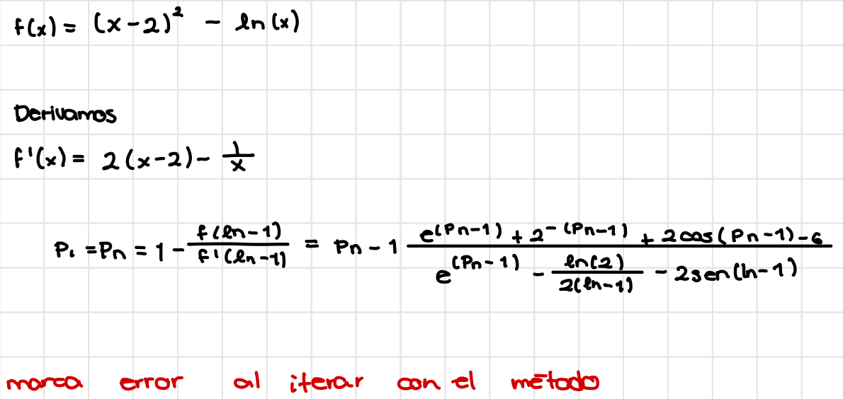

¿Qué aprendí con esta tarea?

Aprendí a utilizar y analizar el método de Newton y el método de Newton simple, así mismo, entendimos como sacar iteraciones de forma manual y confirmarlo por medio del código dado en clase. Así como ventajas y desventajas de cada uno de estos métodos, apoyándonos de otros si no se logra, como el método de bisección.